Факультет экономики НИУ Высшая Школа Экономики – Нижний Новгород

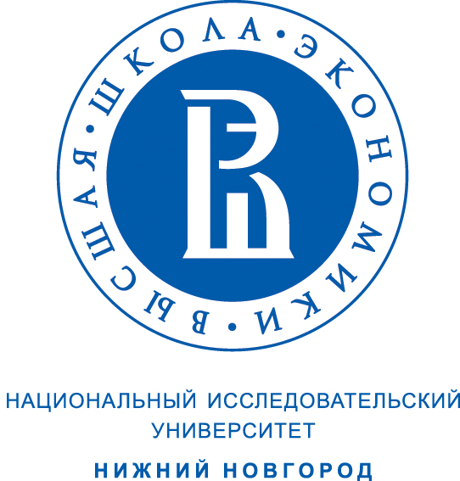
ОТКРЫТАЯ ДИСКУССИЯ

"Банки и государственная экономическая политика:
общность интересов в достижении целей"

ПРОГРАММА МЕРОПРИЯТИЯ

- 14.00-14.10 - Открытие

Зусман Валерий Григорьевич, д.с.н., профессор, директор НИУ ВШЭ – Нижний Новгород
Штефан Мария Александровна, к.э.н., доцент, декан факультета экономики

- 14.10-14.15 – Вступительный доклад «Развитие финансового и банковского сектора РФ» /Стратегия 2020 и 2030, разработанная экспертами НИУ ВШЭ/
Хасянова Светлана Юрьевна, к.э.н., PhD, доцент, заведующая кафедрой банковского дела.

ДОКЛАДЫ:

- 14.15-14.30 «Основные тенденции в развитии кредитного рынка»
Богопольская Екатерина Викторовна, заместитель начальника Сводного
экономического управления Волго-Вятского ГУ Банка России, к.э.н.

- 14.30 – 14.45 «Роль банков в обеспечении экономического развития»
Родионов Дмитрий Александрович, эксперт в области финансов и банковского дела

- 14.45 – 16.30 – Вопросы, суждения

УЧАСТНИКИ ДИСКУССИИ

- Спицын Станислав Федорович, Советник Губернатора Нижегородской области по
финансовым и банковским вопросам, к.э.н., доцент
- Виндман, региональный директор Приволжского филиала ПАО «РОСБАНК»
- Рогозин, управляющий Нижегородским филиалом ПАО Банк «ФК Открытие»
- Григорьева Екатерина Владимировна, заместитель управляющего Нижегородским
филиалом ПАО Банк «ФК Открытие»
- Евстигнеев Всеволод Владимирович, заместитель управляющего Головным отделением
по Нижегородской области Волго-Вятского банка Сбербанка России
- Рожковский Игорь Леонидович, управляющий Нижегородским филиалом Банка ВТБ
(ПАО)
- Гречин Георгий Станиславович, управляющий ВТБ 24 (ПАО) в Нижнем Новгороде
- Богопольская Екатерина Викторовна, заместитель начальника Сводного экономического
управления Волго-Вятского ГУ Банка России, к.э.н.
- Родионов Дмитрий Александрович, эксперт в области финансов и банковского дела
- Студенты и преподаватели НИУ ВШЭ-НН

Вопросы к обсуждению:
- Эффективные финансовые посредники: кто они?
- Ключевая ставка, инфляция и курс рубля: формирование комфортной среды на денежном и кредитном рынках
- Какие инструменты макро - и микрорегулирования наиболее эффективны в период нестабильности?
- Особенности кредитной политики банков в регионе
- Доступность кредита для компаний как фактор преодоления стагнации экономики и стимулирования экономического роста
- Роль системно-значимых банков в кредитовании инвестиционных проектов, крупных предприятий, малого и среднего бизнеса
- Роль частно-государственного партнерства в поддержании инвестиционной активности бизнеса и государства
- Кредитные продукты банков как способ стимулирования потребительского спроса
- Ресурсная база банков: откуда брать деньги?
- Влияние внешних шоков и внутренней дестабилизации на банковские риски
- Эффективность банковского бизнеса и обеспечение финансовой стабильности: поиск оптимального соотношения
и др.

Модератор открытой дискуссии: Сучкова Екатерина Олеговна, заместитель декана факультета экономики

